24 de noviembre de 2025

STAHL CraneSystems GmbH

Daimlerstraße 6

74653 Künzelsau

STAHL CraneSystems amplía su gama de polipastos

de cable con la serie SXD, la versión con motores

de dos velocidades que complementan nuestra nueva serie SXF con variador de frecuencia.

Los polipastos de cable SXD mantienen la misma base de diseño y robustez que el SXF, pero con motores de dos velocidades, la opción más económica sin prescindir de las principales prestaciones de esta nueva serie SX.

Künzelsau, 23 de octubre de 2025. STAHL CraneSystems, empresa del grupo Columbus McKinnon Corporation (CMCO), especialista en polipastos y compo-nentes para grúas, lanza la nueva serie SXD, una gama compacta de polipastos de cable de 2 velocidades para capacidades de elevación de hasta 10.000 kg y alturas de elevación de hasta 12 m. El polipasto de cable SXD (motores de dos velocidades), es una evolución del polipasto de cable SH que se caracteriza por su optimizada y verificada tecnología.

Serie compacta de polipastos de cable de alto rendimiento y larga vida útil

Los puentes grúas monorraíles equipados con polipastos de cable SXD, de hasta 10t de capacidad, son incluso idóneos para pequeñas áreas y negocios de producción, con velocidades de elevación de hasta 6 m/min a 60 Hz. El SXD se maneja cómodamente mediante nuestra botonera colgante STH o radio control Magnetek como opción.

Nuestro estándar dispone de una función de monitorización de sus funciones principales, evitando además la supresión del accionamiento intermitente que en ocasiones el usuario somete al equipo, de esta forma nos permite garantizar una mayor durabilidad y manejo seguro y fiable del polipasto, con un menor desgaste y protección de todos sus componentes. Toda nuestra serie SXD y SXF están diseñados para un alto rendimiento y vida útil, con un bajo mantenimiento.

Para un uso fácil y seguro

El polipasto de cable tiene un peso muy reducido, máxima fiabilidad y de bajo coste de mantenimiento, en parte, gracias a su reductora con lubricación de por vida. El modelo de mayor capacidad de 10t pesa tan solo unos 540 kg, posiblemente uno de los modelos más ligeros del mundo. El diseño de todo su conjunto facilita la instalación y la puesta en marcha, sin requerir extensa formación y experiencia. Un detalle importante que permite su rápida instalación y adaptabilidad a la viga por donde tiene de trabajar, es el eje de ajuste del carro de traslación, facilita la instalación en muy poco tiempo.

El polipasto de cable SXD cuenta con una serie de características de seguridad que reducen el desgaste y aumentan su versatilidad. Entre ellas, el optimizado guía cable, la protección integrada en la polea del gancho de carga con sistema anti-atrapamiento para una mayor protección del usuario, y un freno de ajuste automático de bajo desgaste. La monitorización electrónica permanente de la carga evita riesgos de sobrecargas evitando someter a tensiones innecesarias a todo su conjunto.

SXD y SXF: potencia, seguridad y eficiencia en cada movimiento

El freno de seguridad autoajustable y el dispositivo de control SMC4 proporcionan una excelente seguridad al polipasto de cable, con control mediante variador de frecuencia en el modelo SXF. El SMC4 monitoriza los datos técnicos de funcionamiento importantes, como la señal permanente de la célula de carga del polipasto a fin de evitar riesgos de sobrecargas. Disponen de comunicación a través de una interfaz Modbus de serie. Los variadores de frecuencia IMPULSE·G+ Mini garantizan un control seguro y eficaz en todos sus movimientos, y al estar conectado al sistema de freno facilita un funcionamiento suave y silencioso.

Polipastos disponibles en nuestros CraneKit

Tanto el SXD con motor de dos velocidades como el SXF controlado por variador de frecuencia, están disponibles como polipastos de cable individuales o integrados en nuestros CraneKits de STAHL CraneSystems para la instalación en sistemas monorraíles de elevación. Equipos muy versátiles y atractivos para los fabricantes de grúas y constructores de sistemas aéreos de precisión de
movimiento de cargas, sencillos, seguros y fiables. El cuadro de control «plug-and-play» permite instalar los componentes eléctricos de forma rápida y sencilla.

Para más información

sobre esta nueva serie de polipastos de cable SXD y SXF, consulte:

https://www.cmco.com/de-de/systemloesungen/hebetechnik/seilzug-sxd-sxf/

Acerca de Columbus McKinnon

Columbus McKinnon Corporation (CMCO) cuenta con una trayectoria de más de 150 años. Empresa líder mundial en tecnología de elevación y control inteligente. Tres plataformas de negocio se unen bajo una misma marca: Soluciones de elevación (Polipastos, sistemas de grúas y accesorios de elevación), Soluciones de movimiento lineal (Columnas de elevación, sistemas de elevación y cabrestantes) y Soluciones de transporte (Sistemas de transporte y cintas transportadoras). CMCO es una multinacional con sede en Buffalo, Nueva York. Su presencia global abarca oficinas y plantas de producción en América del Norte, América Latina, Europa, África y Asia. Los productos de CMCO se utilizan en más de 50 países. 3000 empleados en todo el mundo generan unas ventas de más de 1 billón de dólares estadounidenses (2024). La innovadora cartera de productos, que incluye marcas de alta calidad como STAHL CraneSystems, Yale, Pfaff-silberblau, Dorner y montratec, cubren todas las necesidades de los clientes donde precisan movimientos de mercancías, aumentando la seguridad de sus empresas y promoviendo su crecimiento y eficiencia. www.cmco.com

Acerca de STAHL CraneSystems

La marca STAHL CraneSystems es sinónimo de polipastos y componentes de calidad para grúas fiables y seguras, así como de soluciones especiales de alta tecnología de ingeniería de elevación. Los productos se utilizan en puentes grúa o sistemas de elevación estándar, especiales e incluso en entornos con riesgo de explosión con una amplia gama de productos antideflagrantes (ATEX) para indu-strias químicas, hidrocarburos o gas y en entornos muy exigentes como Offshore, sin olvidar todos los sectores energéticos, transporte y logística, la industria del acero y hormigón, ingeniería mecánica, industria aeroespacial, así como en las industrias farmacéutica y alimentaria. www.cmco.com/de/stahlcranes

Contacto de la empresa:

STAHL CraneSystems GmbH | Daimlerstr. 6 | 74653 Künzelsau

Heike Metzger, Tel.: +49 7940 128-2388

E-Mail: heike.metzger@stahlcranes.com

Fotografías:

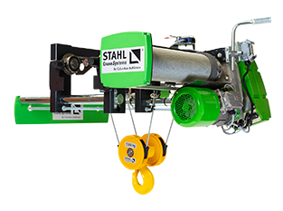
Imagen 1. STAHL CraneSystems amplía su gama de polipastos de cable con la serie SXD, que cuenta con motores de doble velocidad. Velocidad principal rápida y velocidad lenta para una aproximación precisa y segura.

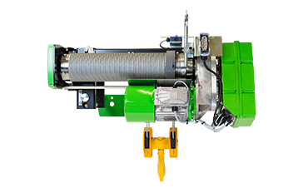
Imagen 2. Los polipastos compactos de cable SXD proporcionan una solución de elevación eficiente y fiable para el transporte horizontal y vertical de cargas en una amplia variedad de aplicaciones industriales.

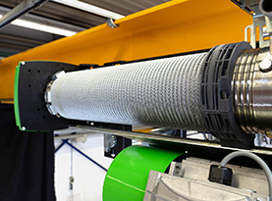
Imagen 3. El nuevo robusto sistema de guía de cable proporciona una protección extra al cable de elevación y a su correcto enrollamiento en el tambor, de fácil mantenimiento por su sencilla instalación.

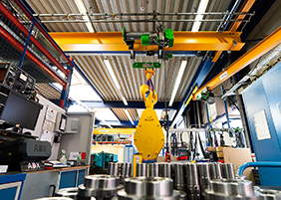
Imagen 4. Los puentes grúas monorraíles equipados con nuestros CraneKit by STAHL CraneSystems y nuestra nueva serie de polipastos de cable SXD y SXF, facilitan el transporte aéreo de componentes de forma eficiente y segura.

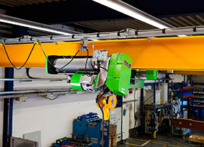
Imagen 5. El polipasto de cable SXD en un típico entorno de aplicación industrial.

